Palline da tennis per battere il rumore e allargare i sorrisi

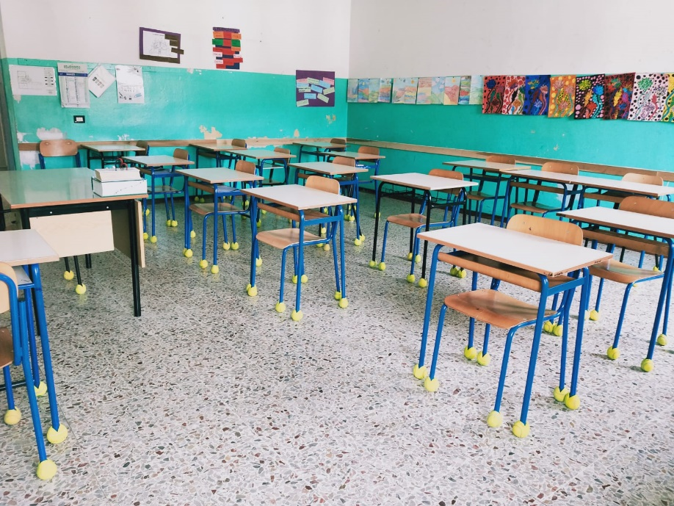

La classe 1B di Cittiglio ha concretizzato un'iniziativa per migliorare la qualità acustica delle aule e contemporaneamente riciclare in modo creativo oggetti dismessi rendendosi classe pilota di un progetto che può interessare tutto l’Istituto. L’idea è stata quella di applicare alle gambe delle sedie e dei banchi delle palline da tennis per venire incontro ai bisogni di alunni ipersensibili ai rumori e per abbattere una barriera all'apprendimento. Le palline sono isolanti acustici e assorbono i rumori: fin da subito si è percepito un clima più rilassato e gli alunni e i docenti sono entusiasti di questa scelta. Il progetto è a costo zero perché sono state utilizzate palline da tennis usurate che sarebbero state buttate via e allo stesso tempo è un’azione di riciclo creativo e riuso ecologico perché dà una seconda vita ad oggetti che altrimenti sarebbero finiti in discarica. Questa iniziativa rientra nel progetto GREEN SCHOOL al quale la scuola partecipa ormai da diversi anni.
L’iniziativa è stata messa in atto dalle Prof.sse Mariarosaria Cappilli e Monica Clemente e ha preso spunto da un suggerimento della Prof.ssa Valentina Carbone. Un enorme ringraziamento va ai genitori rappresentanti che hanno messo in campo le loro preziose capacità organizzative e il loro entusiasmo recuperando in breve tempo la quantità necessaria di palline. I ragazzi sono entusiasti dell’iniziativa e consapevoli di essere protagonisti di piccoli cambiamenti che migliorano la vita scolastica ogni giorno. L' IC Curti di Gemonio sempre più Green e inclusivo!

